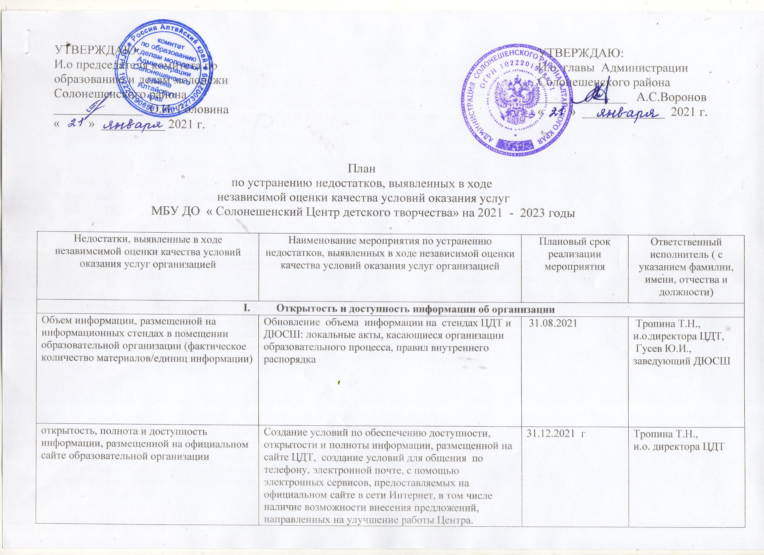
открытость, полнота и доступность информации, размещенной на официальном сайте образовательной организации | Создание условий по обеспечению доступности, открытости и полноты информации, размещенной на сайте ЦДТ, создание условий для общения по телефону, электронной почте, с помощью электронных сервисов, предоставляемых на официальном сайте в сети Интернет, в том числе наличие возможности внесения предложений, направленных на улучшение работы Центра.  Проведение опросов, он-лайн голосований.  Создание и ведение баннера «Вопрос – ответ» | 31.12.2021 г | Тропина Т.Н.,  и.о. директора ЦДТ
- Комфортность условий предоставления услуг
Количество комфортных условий для предоставления услуг | Проведение мероприятий с целью улучшения материально- технической базы ЦДТ и ДЮСШ, повышения уровня бытовой комфортности пребывания в учреждении обучающихся (капитальный ремонт здания Центра, наличие и доступность санитарно-гигиенических помещений, утепление потолочной части здания ДЮСШ, замена устаревшего компьютерного оборудования для кабинетов, замена устаревшей мебели) | 31.12.2023 | Тропина Т.Н.,  и.о. директора ЦДТ,  Гусев Ю.И., заведующий ДЮСШ
- Доступность услуг для инвалидов
Расширение условий доступности образовательной организации для инвалидов, позволяющей инвалидам получать услуги наравне с другими | Создание доступной среды для обучающихся с ОВЗ:  обустройство пандусов на крыльце здания. | 31.12.2023 | Тропина Т.Н.,  и.о. директора ЦДТ
 | Размещение информации на сайте ЦДТ о доступности условий для инвалидов. | 31.12.2023 | Тропина Т.Н.,  и.о. директора ЦДТ
- Доброжелательность, вежливость работников организации
Увеличение доли получателей услуг, удовлетворенных доброжелательностью, вежливостью работников организации образования, обеспечивающих первичный контакт и информирование получателя услуги | Проведение мероприятий по обеспечению и  созданию условий для психологической  безопасности, эстетической комфортности в учреждении, на установление взаимоотношений  педагогических работников с обучающимися и их родителями (законными представителями)  Организация и проведение мониторинга удовлетворённости участников образовательного процесса. | 31.12.2021 | Тропина Т.Н.,  и.о. директора ЦДТ.  Педагоги дополнительного обучения,  тренеры – преподаватели.
 | Проведение внутреннего рейтинга/ конкурса педагогов, тренеров – преподавателей. | 31.12.2021
- Удовлетворенность условиями оказания услуг
Доля получателей услуг, которые готовы рекомендовать организацию образования родственникам и знакомым (могли бы ее рекомендовать, если бы была возможность выбора организации) | Проведение анкетирования среди участников образовательных отношений с целью определения запроса по графику работы Центра детского творчества.  Проведение кадровой работы по привлечению молодых педагогов, тренеров – преподавателей,  по своевременному прохождению курсов повышения квалификации | 31.12.2022 | Тропина Т.Н.,  и.о. директора ЦДТ
Доля получателей услуг, удовлетворенных графиком работы организации образования |  | 31.12.2022 | Тропина Т.Н.,  и.о. директора ЦДТ
доля получателей услуг, удовлетворенных в целом условиями оказания услуг в организации образования | Проведение мероприятий с целью популяризации работы сайта, возможности использования обратной связи педагогов с обучающимися и их родителями для получения достоверной информации об удовлетворенности качеством обучения.  Реализация данного плана по устранению недостатков, выявленных в ходе независимой оценки качества условий оказания услуг образовательной организацией в полном объёме. | 31.12.2022 | Тропина Т.Н.,  и.о. директора ЦДТ

.

